Chojnice, 13.06.2018 r.
KM. 271.29.2018

Urząd Miejski w Chojnicach działając w imieniu Gminy Miejskiej Chojnice udziela odpowiedzi na postawione zapytania dotyczące zamówienia o wartości nie przekraczającej 30.000 euro na: „Dostawę i montaż 2 sztuk parkometrów”

Pytanie nr 1
Prosimy o podanie nazwy, producenta obecnie zamontowanych parkomatów, które mają zostać zdemontowane.
Odpowiedź:
MBS Computergraphik Sp. z o.o. , parkomaty typu Z – 1 .

Pytanie nr 2
Zamawiający wymaga montażu nowych parkomatów na „istniejącym module fundamentowym”, wnosimy o podanie wszystkich wymiarów fundamentów oraz załączenie rysunku i zdjęcia mocowania parkomatu do fundamentu.
Odpowiedź :
540 cm

330 cm

W chwili obecnej parkomaty są zamontowane na istniejącym module fundamentowym i nie ma możliwości wykonania dokumentacji fotograficznej mocowania parkomatu do fundamentu.

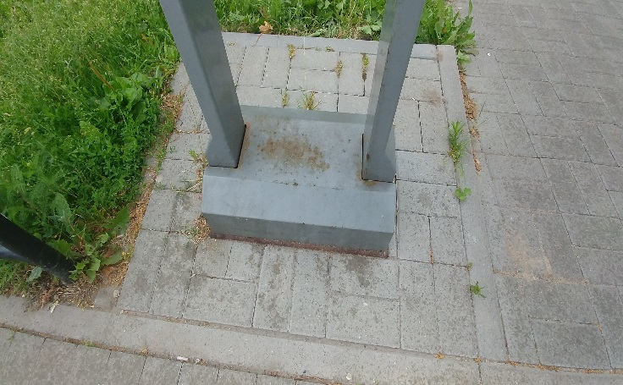
Pytanie nr 3
Czy wszystkie formalności związane z montażem parkomatów zostały dopełnione lub zostaną dopełnione przez Zamawiającego.
Odpowiedź :
Zamawiający nie rozumie pytania. Montaż (wymiana) parkomatu z własnym zasilaniem, zgodnie z ustawą Prawo budowlane (Dz.U.2017.1332 t.j) nie wymaga uzyskania pozwolenia na budowę.

Pytanie nr 4
Czy Zamawiający dopuszcza zastosowanie drzwi do skarbca w przedniej, dolnej części parkomatu? W jakim celu Zamawiający wymaga konkretnego rozmieszczenia dostępu do części kasowej, które posiada tylko jeden producent oferujący urządzenia na terenie kraju? Obecnie zapisy mocno podwyższają zasadę uczciwej konkurencji i nie pozwalają innym oferentom ma wzięcie udziału w postepowaniu.
Odpowiedź :
Tak, Zamawiający dopuszcza możliwość zastosowania drzwi do skarbca w innej lokalizacji niż podanej w warunkach technicznych.
Pytanie nr 5
Czy Zamawiający dopuszcza zastosowanie parkomatu w obudowie troszkę większej niż wskazana w warunkach technicznych , ale nie przekraczającej 50 cm szerokości?
Odpowiedź :
Tak.
BURMISTRZ
dr Arseniusz Finster

